Nuovi ritrovamenti archeologici ad AlUla, Arabia Saudita

aggiungono gli anelli mancanti alla storia della regione

Nel contesto di paesaggi enigmatici e monumentali, regni dimenticati e testimonianze storiche, gli archeologi hanno appena cominciato a rivelare i segreti di questo gioiello culturale situato nel nord-ovest dell’Arabia Saudita. Grazie alla stagione invernale, sono stati ripresi gli scavi archeologici ad AlUla, una regione storicamente ricca che è rimasta relativamente nascosta rispetto ad altri luoghi di questo tipo. In quella che è diventata una delle esplorazioni archeologiche più attive al mondo, gli studiosi hanno cominciato ad aggiungere gli anelli mancanti utili a completare la storia dell’evoluzione umana nella regione e nuovi annunci seguiranno a breve.

AlUla, situata nel nord-ovest dell’Arabia Saudita, è una regione di deserti e montagne aride. Eppure, aspetto fondamentale, in questo paesaggio aspro si trova una valle ricca di oasi fertili che hanno consentito lo sviluppo della vita, richiamando persone e civiltà da oltre 200.000 anni. Il risultato è che AlUla è conosciuta soprattutto per i monumenti funerari nabatei di Hegra, il primo sito UNESCO Patrimonio Mondiale dell’Umanità dell’Arabia Saudita, ma oltre 27.000 siti archeologici sono stati identificati all’interno dei confini del paese e ulteriori siti saranno rivelati nel corso dei prossimi mesi.

“L’Arabia nordoccidentale è stata spesso trascurata come luogo di importanza culturale in sé e per sé”, spiega la Dott.ssa Rebecca Foote, Director of Archaeology & Cultural Heritage Research di RCU, “per molti anni la sua importanza è stata eclissata dalla vicina Mezzaluna Fertile, la Mesopotamia fluviale, l’Egitto e le civiltà marinare che si sono sviluppate lungo il Mar Rosso. AlUla è stata vista solo come un luogo di passaggio delle persone. Tuttavia, ora stiamo imparando che AlUla è stata più di un semplice luogo di passaggio: è stata la casa e il fulcro di comunità articolate per migliaia di anni.

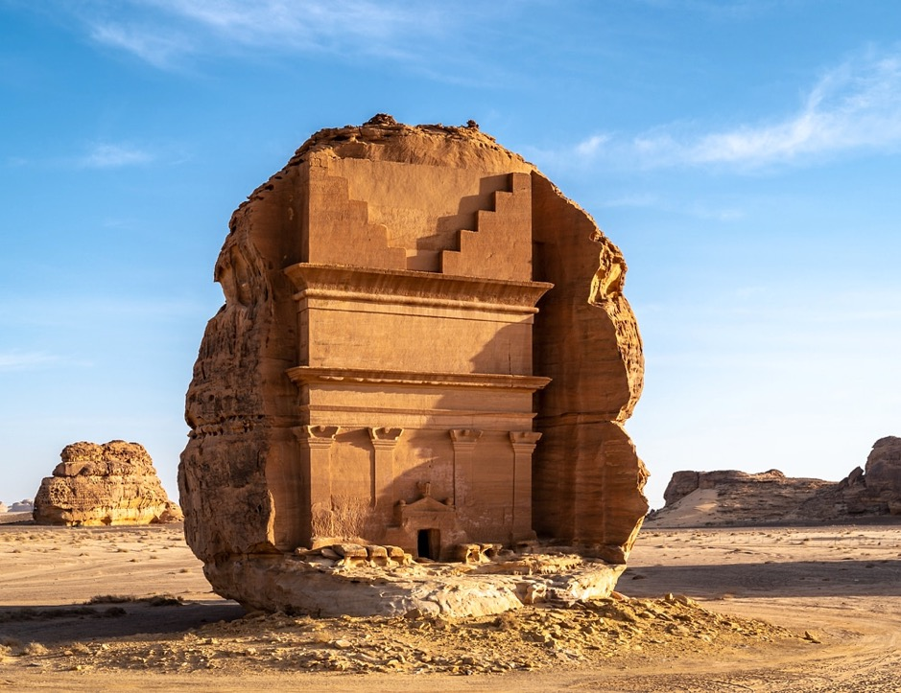
Uno dei monumenti funerari nabatei che compongono Hegra, il sito UNESCO Patrimonio Mondiale dell’Umanità di AlUla.

Archeologi, esperti di conservazione del patrimonio culturale e altri studiosi stanno tornando ad AlUla per riprendere i lavori sul campo. Nonostante la vastità del territorio di AlUla (22.561 km²) e la ricchezza del suo patrimonio culturale, solo nel corso degli ultimi anni AlUla ha visto di più rispetto a qualche piccola spedizione archeologica. Il cambiamento è avvenuto grazie agli archeologi della Royal Commission for AlUla (RCU), l’ente governativo incaricato di sviluppare e amministrare la regione, e alle squadre da essa organizzate che coinvolgono studiosi di università, sia saudite che internazionali, istituti di ricerca, musei e altri professionisti, oltre a squadre organizzate dall’Agence Française pour le développement d’AlUla (AFALULA), partner di massima importanza.

Grazie al lavoro recente questo “gioiello del patrimonio culturale dell’Arabia Saudita” sta cominciando ad aggiungere gli anelli mancanti alla storia della regione e delle popolazioni che l’hanno attraversata, i cui discendenti vi abitano ancora oggi. Nel corso del 2021 saranno rivelati al mondo nuovi tesori del patrimonio culturale di AlUla, grazie a documentari televisivi e alla riapertura del sito di AlUla. I viaggiatori potranno presto intraprendere un viaggio nel tempo attraverso uno dei più importanti siti archeologici della regione, immergendosi in paesaggio che è abitato da oltre 200.000 anni.

Primi insediamenti umani

Le scoperte effettuate da RCU hanno stabilito che nella preistoria ad AlUla gli uomini cacciavano e gli animali pascolavano in una terra più verde rispetto ad oggi. Ritrovamenti recenti affiorati dal misterioso, vasto e inesplorato paesaggio monumentale che questi uomini ci hanno lasciato suggeriscono che la loro cultura fosse ben più complessa di quanto si pensasse in passato.

Grazie all’utilizzo di immagini satellitari, fotografie aeree, rilievi nel terreno e scavi tradizionali, gli archeologi possono oggi apprezzare l’enorme numero di strutture in pietra realizzate nel tardo periodo preistorico (circa tra il 5.200 e il 1.200 a.C.) nelle pianure, sugli altipiani e sugli Harrat (colate di lava) di AlUla. Le dimensioni, le posizioni ed il numero di questi monumenti indicano un livello di cooperazione tra le comunità non rilevato in precedenza: l’evidenza che alcuni di questi siti fossero utilizzati per rituali, può cambiare completamente la nostra visione sugli stili di vita di questi popoli preistorici.

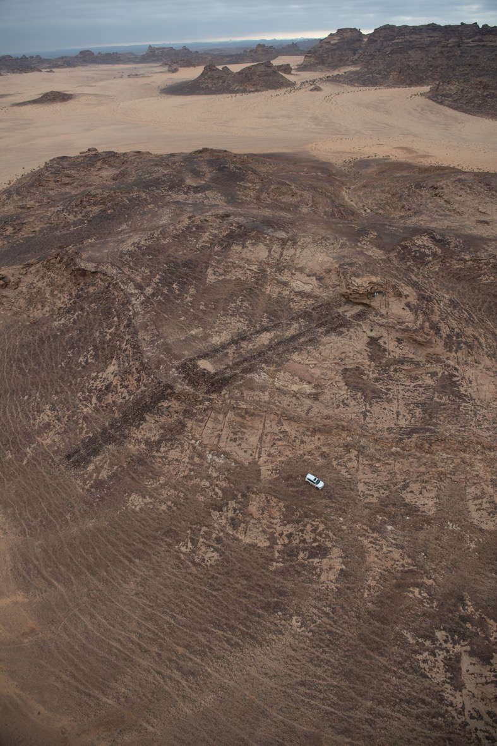
Un mustatil nel paesaggio di AlUla. La vettura del team di archeologi mette in risalto le dimensioni della struttura

Una di queste strutture, che sembra essere tra le più antiche, è stata denominata “mustatil” (che in arabo significa rettangolo): alcune di queste sono lunghe centinaia di metri. Un’altra tipologia di pietre allineate è stata definita come “pendaglio”. Di solito queste strutture presentano una sepoltura principale composta da tumuli disposti a cerchio con una “coda” associata che, se vista dall’alto, ricorda la forma di un gioiello da cui prende il nome. I dettagli relativi all’uso di questa tipologia di struttura restano ancora confusi; le persone di quest’epoca non hanno lasciato alcuna testimonianza scritta e gli scavi hanno sorprendentemente portato alla luce pochi strumenti, ceramiche o piccoli oggetti che potrebbero indicarne l’uso specifico.

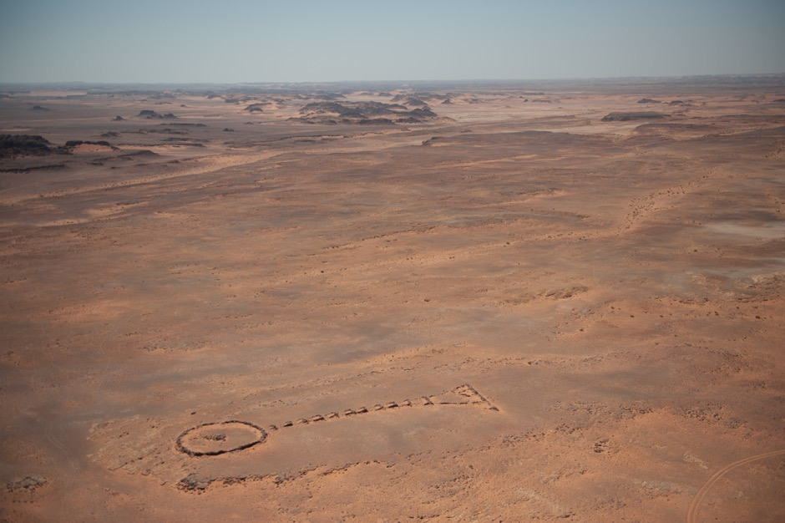
Uno dei primi luoghi di sepoltura di AlUla che mostra la cosiddetta forma a pendaglio

Lo scopo dei pendagli sembra chiaramente essere quello funerario, tra sepolture e cenotafi commemorativi. A causa del danneggiamento di gran parte dei sepolcri, avvenuto forse subito dopo le sepolture, l’identità e l’importanza delle persone che una volta giacevano al loro interno rimangono sconosciuti. Si trattava di capi delle comunità locali? Figure religiose? O si trattava di sepolcri che venivano riutilizzati, spostando le ossa dal sepolcro principale ad anello nelle strutture più piccole ad ogni nuova generazione? Forse non lo sapremo mai con certezza, ma il posizionamento di numerosi complessi funerari di questa tipologia sulle cime delle montagne che si affacciano sull’area di AlUla, suggerisce che si trattasse di persone che interagivano e apprezzavano il mondo circostante. L’offerta ai loro antenati di una sepoltura in un luogo così importante, lascia pensare che apprezzassero la bellezza della natura dei territori che abitavano e che non si trattasse di un luogo che stavano semplicemente attraversando.

Per quanto riguarda i mustatil, i risultati dei primi scavi, che sono attualmente in fase di analisi, portano gli studiosi a ritenere che fossero luoghi dediti allo svolgimento di rituali per gli abitanti di AlUla, ma quali fossero questi rituali rimane ancora un mistero. Altri potrebbero aver indicato i confini dei territori: la ricerca di prove continua.

“I nostri studi su mustatil, pendagli, e altre strutture preistoriche offrono uno sguardo allettante sulla vita che si è svolta nella regione 7.000 anni fa e per diversi millenni in seguito”, spiega la Dott.ssa Foote, “Potremmo trovarci di fronte alle prime espressioni di proprietà e possesso, o forse le strutture avevano effettivamente funzione, principale o secondaria, di marcare i confini per una popolazione che portava le mandrie al pascolo oltre a cacciare animali selvatici. Stiamo solo dando inizio al nostro viaggio nel tempo identificando, classificando e raccogliendo campioni databili da questi siti per ottenere una cronologia di questo periodo preistorico. Conducendo un’intensa indagine ed effettuando scavi mirati in alcuni dei più rilevanti tra questi siti, stiamo ottenendo informazioni importanti relative anche alla loro funzione. Un approccio così ampio e mirato non era mai stato intrapreso in precedenza ad AlUla e man mano che andiamo avanti, sorgono nuove domande.

Quello che è certo è che ora possiamo definire AlUla come uno dei paesaggi monumentali più antichi del mondo. Per i suoi abitanti AlUla era la casa – un luogo di antenati, risorse naturali e bellezza – e le vite di queste persone erano più articolate di quanto avessimo immaginato in precedenza”.

I primi regni dell’Arabia settentrionale

Oltre 4.000 anni dopo le popolazioni dei mustatil e comunque più di 2.000 anni fa, gli antichi regni nordarabici di Dadan e Lihyan hanno controllato AlUla, circa dal 900 a.C. al 100 a.C. Un crocevia di rotte commerciali lungo le quali si trasportava l’incenso dall’Arabia meridionale verso l’Egitto, la Siria e la Mesopotamia. AlUla aveva un ruolo chiave sia come punto di sosta dove i commercianti ed altri viaggiatori potevano rifornirsi di cibo e acqua che come snodo per trasportare il prezioso aroma oltre l’Arabia.

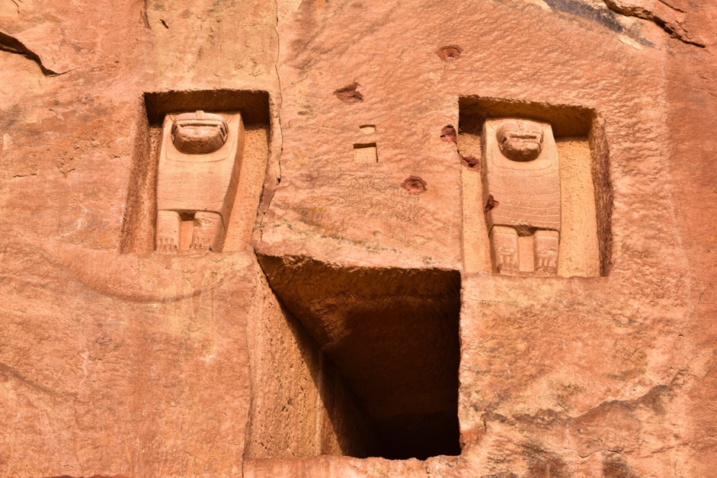
Leoni scolpiti nella roccia che sovrastano un sepolcro a Dadan

Il Dott. Abdulrahman Alsuhaibani, Associate Professor of Archaeology della King Saud University e Acting Director of Museums and Exhibitions di RCU, e il team che codirige, stanno effettuando diversi scavi nei punti principali del sito di Dadan, tra sepolcri e un’area residenziale scoperta recentemente, per rispondere a una serie di domande su questi misteriosi regni scomparsi. Come e quando ciascun regno è salito al potere? Quali sono state le loro principali conquiste? Qual era il rapporto tra i due? Si trattava forse di un unico popolo su un’unica terra governato da due regni consecutivi, separati tra loro? O si trattava invece di regni e popoli divisi? Infine, aspetto forse più affascinante di tutti, quale è stata la ragione dell’improvvisa scomparsa del regno di Lihyan e quando è avvenuta?

“Potrebbe essere stato un terremoto o un’altra catastrofe naturale per cui il popolo lihyanita è emigrato per integrarsi altrove con altre persone, ma non abbiamo ancora certezze in merito”, suggerisce il Dott. Alsuhaibani. “Oppure potrebbe essersi verificato un cambiamento di natura politica che ha avuto inizio, o è stato esacerbato, dall’arrivo dei Nabatei, probabilmente dal nord.

Se quest’ultima ipotesi fosse vera, sorgerebbero ulteriori domande: sappiamo che alcuni lihyaniti hanno continuato a vivere sotto i Nabatei in quanto i loro dialetti, presenti su iscrizioni e in dettagli dell’architettura funeraria lihyanita, si ritrovano anche su monumenti nabatei. Inoltre, i Nabatei erano soliti riportare le cronache della propria storia, ma all’interno di esse non troviamo praticamente nulla sul regno di Lihyan. Per concludere, se riuscissimo ad avere più informazioni su questa civiltà di lunga durata e vasta portata, una delle potenze dimenticate dell’Arabia, potremmo cambiare la nostra comprensione dell’intera regione”.

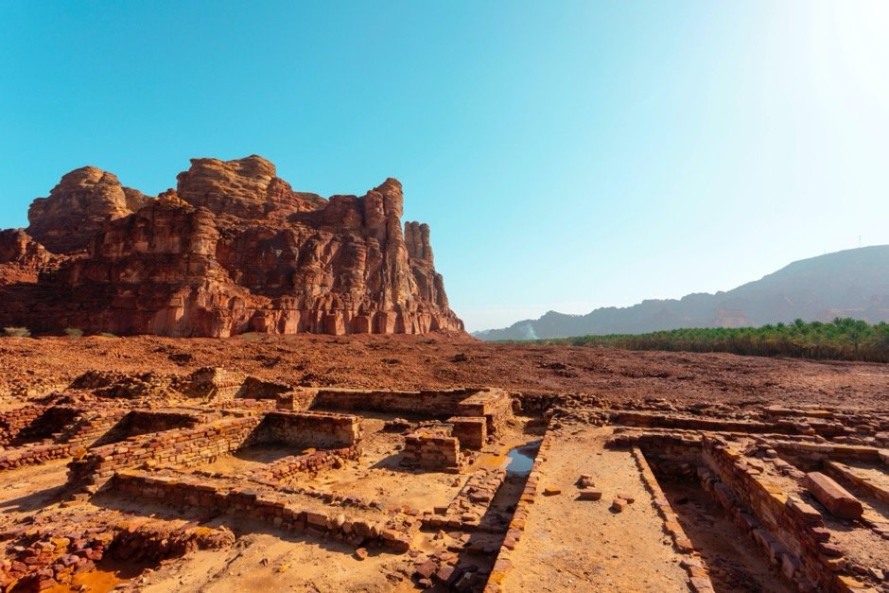
Gli scavi hanno cominciato a rivelare nuovi elementi dei regni di Dadan e Lihyan.

In qualità di porte d’accesso e guardiani, questi regni detenevano il potere ed esercitavano la propria influenza su tutta la regione. Il Dott. Alsuhaibani, studioso di questo periodo storico presso RCU, prosegue nella sua spiegazione: “tutte le prove che abbiamo raccolto fino ad ora indicano che questi regni, in particolare quello lihyanita, sono stati poteri regionali. Dadan è menzionato nella Bibbia e un’iscrizione aramaica ne attesta un potere pari a quello del regno di Saba, situato nel sud della penisola arabica. Il regno lihyanita era uno dei più grandi del suo tempo e si estendeva da Medina verso nord fino ad Aqaba, nell’odierna Giordania. Altri regni regionali mantenevano lì delle ambasciate e la gente faceva offerte alle divinità del regno anche in templi situati fuori dai suoi confini. I due regni sono durati per circa 900 anni, quasi il triplo del celebre regno nabateo ad AlUla, eppure non sappiamo quasi nient’altro su questi due regni, in particolare i processi di ascesa e declino. Stiamo veramente muovendo i primi passi della ricerca in questa direzione”.

Il periodo islamico

In seguito alla caduta del regno lihyanita, AlUla è diventata la principale città meridionale del regno nabateo. Ci sono iscrizioni che testimoniano il trasferimento di persone e intere famiglie da Petra ad AlUla nelle quali troviamo anche il nome Hegra, prima dell’arrivo dei Romani, che hanno chiamato

quest’area Arabia Petraea, ovvero Arabia rocciosa. Nell’anno 622, la nascita dell’Islam porta un altro cambiamento epocale.

L’Arabia diviene improvvisamente la culla di una nuova religione, e con essa di una nuova cultura. La storia di AlUla era già parte di tutto ciò grazie al ruolo che aveva avuto nel corso dell’evoluzione preislamica della scrittura araba, influenzata a sua volta dalla scrittura nabatea, che in seguito ha trasmesso il messaggio dell’Islam. Il suo presente e futuro sono presto diventati una componente essenziale del nuovo mondo islamico in qualità di punto di sosta lungo la via dei pellegrinaggi alla Mecca, nel villaggio di Qurh. Grazie alla sua importanza sulle rotte dei pellegrini questo luogo ha svolto un ruolo importante nel primo impero islamico. Infatti, Musa bin Nusayr, uno dei primi comandanti grazie al quale una cittadella vicina è diventata comunemente nota, è famoso per essere stato uno dei principali conquistatori della penisola iberica nel 711, diventando il primo “Waly” (governatore) del nuovo territorio di AlAndalus tra il 714 ed il 716.

La Old Town di AlUla ha seguito Qurh nel diventare il principale centro commerciale della valle di AlUla dopo il XII secolo, beneficiando dei suoi terreni fertili, dell’abbondanza di acqua e dei collegamenti dal Mar Rosso al cuore della penisola araba, da nord a sud. La Old Town di AlUla e i suoi abitanti hanno visto un periodo di grande crescita. Tutt’oggi le sue moschee secolari testimoniano l’importanza della città per quanto riguarda la nascita, la diffusione e la vibrante vita dell’Islam.

RCU sta iniziando i lavori di conservazione della Old Town, collaborando con la comunità locale per comprendere al meglio le metodologie di costruzione che sono state utilizzate in questo luogo e catalogando i racconti tramandati oralmente di generazione in generazione tra gli abitanti di AlUla, i perenni custodi della sua storia, per approfondire il funzionamento della città e i suoi stili di vita.

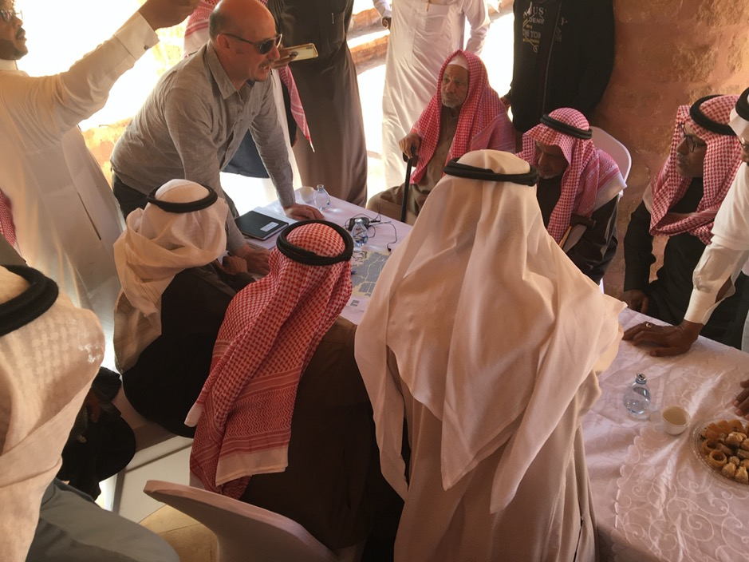
Restauratori e archeologi incontrano gli anziani di AlUla, alcuni degli ultimi abitanti della Old Town, per conoscere i loro stili di vita e discutere i lavori da intraprendere per stabilizzare l’architettura composta da mattoni in argilla.

Michael Jones, Cultural Heritage Conservation Manager di RCU, ha lavorato al fianco della comunità locale e di esperti internazionali per realizzare questo restauro: “la Old Town di AlUla è veramente una macchina del tempo. Camminando per le sue strade si possono letteralmente vedere gli strati della storia, un edificio costruito fuori da, o all’interno di un altro, il tessuto della città che viene ricostruito, rinfrescato e rivitalizzato al passaggio quasi di ogni generazione. Oltre alla storia più antica, stiamo anche scoprendo gli stili di vita delle persone, fino a quando hanno abbandonato la città tra la fine degli anni ’70 e l’inizio degli anni ’80, grazie agli oggetti che hanno lasciato: per esempio macchine da cucire, teiere e monete risalenti ai primi anni del moderno regno saudita. Grazie alla registrazione delle storie tramandate oralmente, siamo in grado di aggiungere gli anelli mancanti tra la storia moderna di AlUla ed il suo passato”.

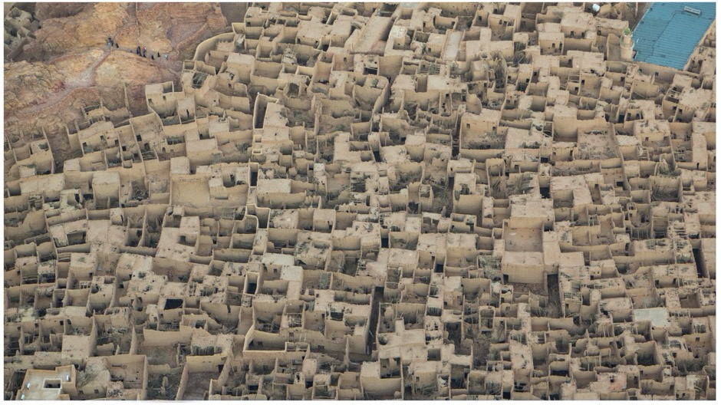
Il dedalo della Old Town di AlUla

Oggi – Gli anelli mancanti tra noi e i nostri antenati

Mettendo la comunità locale al centro e coinvolgendola così a fondo, AlUla diventa un luogo nel quale la storia e il patrimonio culturale stanno tornando a prendere vita. Questo è un obiettivo primario del lavoro di RCU per lo sviluppo e la tutela del patrimonio culturale di AlUla: far crescere la regione come un “museo vivente” nel quale i visitatori possono incontrare diverse civiltà e culture che hanno chiamato casa questi luoghi, o che vi sono semplicemente passate attraverso lasciando un segno. A tale proposito, RCU è in procinto di inaugurare il sito web Living Museum, un portale online sul passato di AlUla.

Grazie a un semplice click, i visitatori potranno vedere autonomamente questi anelli mancanti anche se non possono ancora visitare AlUla di persona. Il sito web Living Museum sarà anche una risorsa utilizzata dagli studiosi dedicati alla conservazione e salvaguardia del patrimonio culturale e dagli archeologi di RCU per aggiornare il pubblico sulle nuove scoperte dopo che avranno superato la validazione accademica.

“La conservazione del patrimonio e l’archeologia si occupano di mantenere la catena di conoscenza ed esperienza umana”, afferma Michael Jones riflettendo sul lavoro di RCU, “Il nostro lavoro ad AlUla ne è un fantastico esempio. Qui stiamo esaminando oltre 200.000 anni di evoluzione dell’essere umano. Stiamo colmando le lacune, aggiungendo quegli anelli mancanti per collegarci al passato, ma il nostro lavoro riguarda anche il futuro. Le conoscenze che stiamo acquisendo ora e che condividiamo attraverso documenti, musei e conversazioni con la comunità locale, apparterranno anche alle generazioni future. Queste generazioni guarderanno al passato, osservando quello che stiamo facendo oggi, esattamente come noi stiamo studiando il passato e penso che tutto ciò sarà di fondamentale importanza per loro come lo è oggi per noi”.

FINE

Su AlUla
Situata a 1.100 Km da Riyadh, nel nord-ovest dell’Arabia Saudita, AlUla è un luogo di straordinaria ricchezza culturale e naturalistica. La vasta area, che copre 22.561km², include una valle ricca di oasi lussureggianti, imponenti montagne di arenaria e antichi siti culturali risalenti a migliaia di anni fa, ai regni di Lihyan e dei Nabatei.
Il più importante sito di AlUla è Hegra, primo sito UNESCO Patrimonio dell’Umanità dell’Arabia Saudita. Distesa su un’area di 52 ettari, Hegra era la principale città della parte meridionale del Regno dei Nabatei; attualmente conta oltre 100 monumenti funerari in ottimo stato di conservazione con facciate scolpite finemente negli affioramenti di arenaria che circondano l’insediamento urbano fortificato. Le ultime ricerche effettuate suggeriscono inoltre che Hegra fosse l’avamposto più a sud dell’Impero Romano dopo la conquista dei Nabatei avvenuta nel 106.

Oltre a Hegra, AlUla è sede di affascinanti siti archeologici come l’antica Dadan, capitale dei regni di Dadan e Lihyan, considerata una delle città più sviluppate della penisola arabica nel corso del primo millennio a.C. Si trovano inoltre migliaia di rocce in siti di arte rupestre tra incisioni e petroglifi a Jabal Ikmah. Altri siti di grande interesse sono la Old Town di AlUla, un dedalo di oltre 900 case costruite con mattoni di fango a partire da almeno il XII Secolo, la ferrovia di Hijaz e il forte di Hegra, luoghi fondamentali nella storia e nelle conquiste di Lawrence d'Arabia.

Su Royal Commission for AlUla
Royal Commission for AlUla (RCU) è stata fondata per decreto reale nel mese di luglio 2017 per proteggere e salvaguardare AlUla, una regione di eccezionale ricchezza culturale e naturale situata nel nord-ovest dell’Arabia Saudita. RCU sta dando inizio ad un piano a lungo termine che crei uno sviluppo sensibile e sostenibile della regione, riaffermando la sua peculiarità nell’essere una delle principali destinazioni archeologiche e culturali del paese e preparandola ad accogliere i visitatori dal mondo. Il processo di sviluppo di RCU della regione di AlUla prevede una vasta gamma di iniziative che comprendono archeologia, turismo, cultura, istruzione e arte riflettendo l’ambizioso impegno dell’Arabia Saudita nello sviluppo del turismo delineato nella Vision 2030.

Per ulteriori informazioni:

Martinengo Communication
Ufficio rappresentanza, Marketing, PR e Comunicazione per l’Italia e la Svizzera italiana
Via Vincenzo Monti, 9 – 20123 Milano
Tel. (+39) 02 4953 6650
E-mail: martinengo@martinengocommunication.com
Web: www.martinengocommunication.com

